Reto: Esquiva-enemigos.
Consiste en de un juego con botones, tu manejas un led en la parte inferior con los botones A y B moviéndolo a izquierda o derecha, por la parte de arriba caen enemigos en forma de leds encendidos que tienes que esquivar.
Nivel: Medio
Contenidos trabajados:
- Entorno de programación Makecode
- Envío de contenidos a microbit
- Bucles (repetir, por siempre)
- Condicionales
- Creación y uso de variable
- Trabajo inicial con eventos
- Entradas con pulsadores
- Funciones
- Herramientas de menú juego
Solución en Makecode:
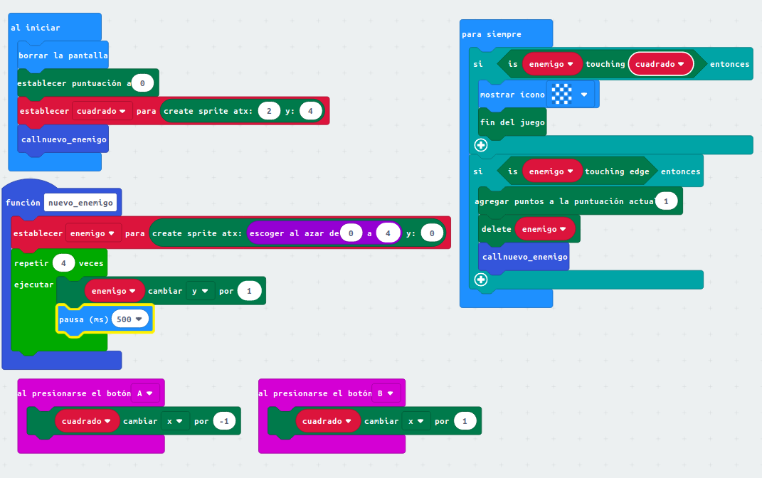
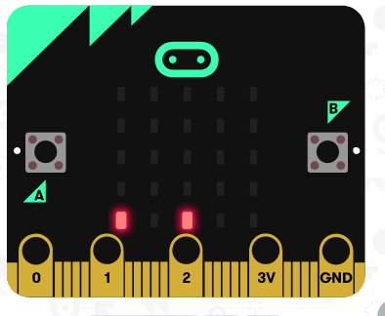

Autor: Pedro Ruiz Fernández bajo licencia Reconocimiento-NoComercial-CompartirIgual 4.0 Internacional

